〒780－0850 高知市丸ノ内1丁目7番52号
高知県教育委員会事務局 生涯学習課（吉岡・瀬沼宛）
ＦＡＸ：０８８－８２１－４５０５ ＴＥＬ：０８８－８２１－４６２９
メール：310401＠ken.pref.kochi.lg.jp

申込・問い合わせ先

（ふりがな） |  | （ ） |  | 住所 | 〒
氏 名 |  |  |  | 住所
勤務先・所属団体 |  |  |  | 連絡先電話番号等
託児希望 □無 □有
 | 読書活動体験希望（第１希望～第３希望まで数字を記入）
 | 講 座 |  | 内 容 |  |  | 募集定員 | 希望
 | ○読み聞かせ基礎講座  〔２Ｆ 白凰〕 |  | ○読み聞かせの基礎（絵本の選び方、持ち方、読み方等）やお話会の進め方を解説し、グループ別に読み聞かせを体験します。  ※絵本をご持参ください。 |  |  | 60名
 | ○図書館環境づくり講座  〔２Ｆ 天平〕 |  | ○子どもを図書館へ誘う壁面づくり（図書カレンダー、季節の飾り）を行います。また、選書や配架の工夫、調べ学習での図書館活用についてアドバイスします。  ※はさみ、のりをご持参ください。 |  |  | 40名
 | ○手づくり絵本づくり  〔３Ｆ 平安〕 |  | ○手づくり絵本の作り方を紹介し、実際に手づくり絵本を創ります。  ※はさみ、のりをご持参ください。 |  |  | 50名
 | ○パネルシアター講座  〔３Ｆ 弥生〕 |  | ○パネルシアターを取り入れたおはなし会について、プログラムの組み立て方や演じ方などを解説し、パネルシアターを操作します。 |  |  | 50名
 | ○NIEの活用講座  〔３Ｆ 飛鳥〕 |  | ○本の紹介（新刊やおすすめ本など）や図書だよりとして活用できる新聞づくり（Ｂ４版、はがき版）を行います。  ※紹介したい本をご持参ください。 |  |  | 60名
 | ○ストーリーテリング講座  〔４Ｆ やまもも〕 |  | ○ストーリーテリングを実演し、手法を紹介します。また、読み聞かせとの違い、語り手になるためのポイント等を紹介します。 |  |  | 40名
※希望する講座に希望順位（第1希望～第3希望）を記入してください。先着順で受付をさせていただき、定員数を超えた場合は、第2、第3希望とさせていただきます。
※託児を希望される方には、後日、託児申込書をお送りします。
※駐車台数（有料）には限りがあるため、できるだけ公共交通機関をご利用ください。
※申込締切：平成26年11月４日（火）
※申込受付後、【受領確認票】をお送りいたします。送付がない場合は、申込先までお問い合わせください。
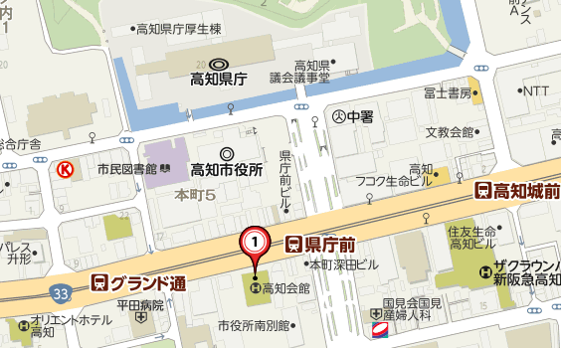
日時：平成26年11月24日（月）（10:00～16:30）

会場：高知会館（高知市本町5-6-42）

参加費：無料

高知会館

※記載いただいた個人情報については、本来の目的以外に利用することはありません。

